Ventes à emporter

La section hôtelière vous propose en date du
lundi 13 novembre 2017
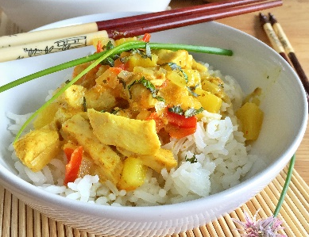
Les plats à emporter suivants :
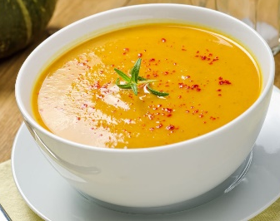
- Velouté de courge aux châtaignes
- Sauté de volaille au curry Riz pilaf tomate provençale
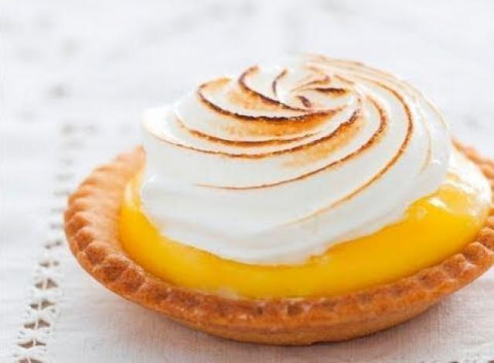
- Tarte au citron

La distribution des plats à emporter aura lieu entre 14h00 et 14h15 à la section hôtelière
